Практическая работа.
- Учимся образовывать числа второго десятка.
Ты уже умеешь считать до десяти, знаешь, в каком порядке располагаются числа, и как они образуются. А сегодня, ты познакомишься, как образуются числа второго десятка.
Для работы вам понадобятся счетные палочки. Выполняйте задания по инструкции к каждой иллюстрации. В процессе работы ребенок закрепляет правила образования чисел второго десятка и их названия. Обратите внимание на графическое изображение числа.
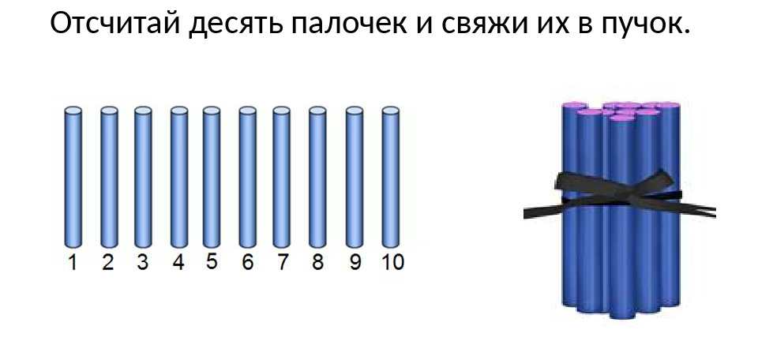 | У нас получился один десяток. В старину десяток называли по – другому «дцать»
 | Если к одному десятку «дцать» добавить еще одну палочку, то получится один на дцать
 | Возьмем вторую палочку. Положим на десяток две палочки. Получится число две на дцать
 | Возьмем третью палочку. Положим на десяток три палочки. Получится число три на дцать
 | Возьмем четвертую палочку. Положим на десяток четыре палочки. Получится число четыре на дцать
Продолжайте самостоятельно работать со счетными палочками, последовательно образуя другие числа второго десятка.
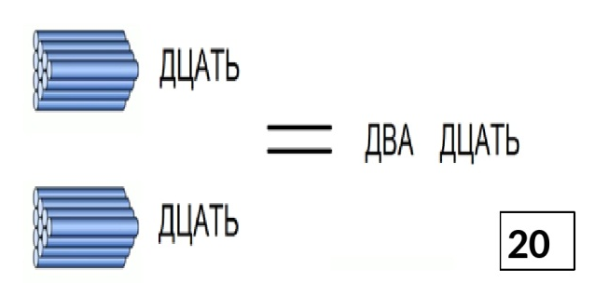 | Возьмем два десятка палочек . Сколько у нас десятков теперь?  Два десятка – два дцать.
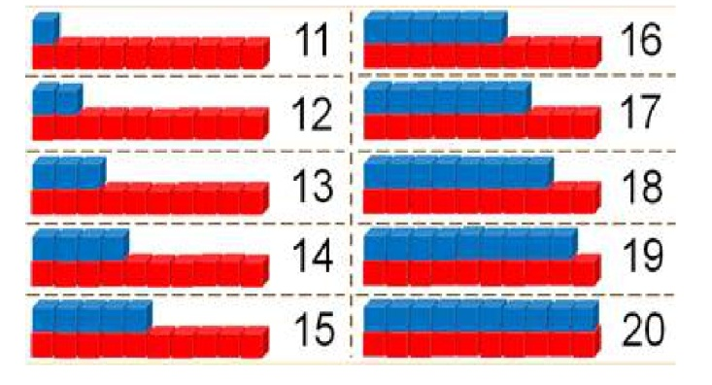 | Чтобы лучше запомнить, как образуются двузначные числа, выполним следующее задание: посчитайте и запишите сколько всего синих и красных кубиков в каждом ряду.
В первом ряду - числа, которые вам хорошо знакомы:  0 1 2 3 4 5 6 7 8 9  Во втором ряду – числа, которые мы получили:  11 12 13 14 15 16 17 18 19 20 | Сравни два ряда этих чисел и подумай, чем они отличаются друг от друга? (В записи чисел первого ряда присутствует только один знак).Такие числа называются – однозначные числа. В записи второго ряда присутствуют две цифры. Поэтому числа называются – двузначные.
Запомни! Когда записываем двузначные числа цифрами, то сначала записываем десятки, а потом единицы.

А теперь, давай поиграем.
Выполните данные задания в тетради в клеточку.
Взрослые записывают задание - образец в тетрадь ребенка, он выполняет задание под записью взрослого, отступив клетку вниз.
19 11 16 13 15 17 20 | Расположи числа в порядке возрастания.
12 16 10 19 14 17 20 | Расположи числа в порядке убывания.
. 13 . , . 18 ., . 11 ., . 16 . | Назови соседей числа.
12 . . 15 . 17 . 19 .  18 . 16 . 14 . . 11 | Найди пропущенные числа.
3 11 15 6 8 10 18 2 12 1 13 9 17 4 | Назови и запиши сначала однозначные числа, а затем двузначные числа.
Для оценки результатов работы ребенка Вам необходимо сфотографировать, выполненные задания в тетради и отправить на электронную почту педагога до 10.04.2020

